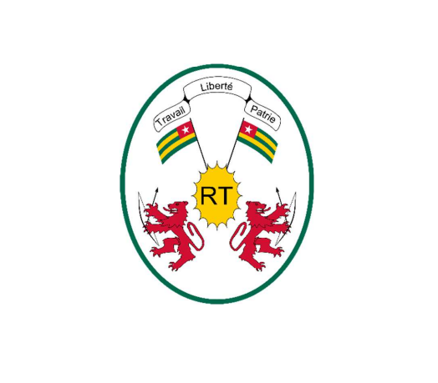


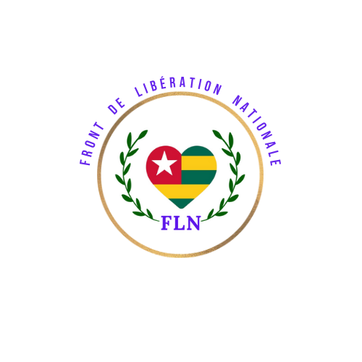




GOUVERNEMENT LÉGITIME DU TOGO-DYNAMIQUE MONSEIGNEUR KPODZRO (DMK)-FRONT DE LIBÉRATION NATIONALE (FLN)-URGENCE RÉPUBLICAINE (UR)-RÉSEAU CITOYEN 150 (RC 150)-CONFÉRENCE DE LA DIASPORA TOGOLAISE (CDT)

MANIFESTE POUR UNE REFONDATION ÉTHIQUE ET SOUVERAINE DU TOGO (REST)

02 JUILLET 2025

MANIFESTE POUR LA REFONDATION ÉTHIQUE ET SOUVERAINE DU TOGO (REST)

2025 : LA NATION SE LÈVE POUR RECONQUÉRIR LA SOUVERAINETÉ INTÉGRALE DU TOGO (SITO)
“ Nul ne peut se prévaloir d’un pouvoir qu’il ne tient du peuple” - Fondement de l'article 2 de la Constitution de la IVéme République du 14 octobre 1992

Les 6, 26, 27 et 28 juin 2025, les massacres perpétrés contre les populations togolaises aux mains nues spécialement les jeunes qui ont payé le prix cher jusqu'à la mort dans la fleur de l'âge de 07 mineurs repêchés des lagunes de Lomé; dans un contexte d'arrestations arbitraires, d'actes de torture et d'usage illégal de la force publique, indiquent qu'un point de non retour est atteint dans la quête populaire de Souverainete, de Justice, de Gouvernance Éthique et Vertueuse et de Prospérité Partagée pour Tous au Togo.
Le régime de Faure Essozimna Gnassingbé, en place depuis 2005 à la faveur d’un coup de force constitutionnel et d’une succession dynastique inacceptable, a démontré sa faillite morale, politique, juridique et socioéconomique.

1. DÉNONCIATION DE LA CONSTITUTION DE LA Ve RÉPUBLIQUE
La Constitution de la Vème République, promulguée en mai 2024, est juridiquement viciée et politiquement illégitime, car :
- Elle a été rédigée en vase clos, sans consultation inclusive des forces vives de la nation ;
- Elle a été adoptée frauduleusement sur fond de faux et d'usage de faux par une Assemblée nationale en fin de mandat sans pouvoir de légiférer;
- Elle entérine la confiscation du pouvoir ;
- Elle confisque la souveraineté populaire, en excluant tout référendum ou débat national sur le contenu du pacte social.
Le Souverain Peuple togolais ne reconnait pas cette Constitution comme l’expression de sa volonté générale, conformément à l’article 1er de la Constitution légitime de la IVéme République du 14 octobre 1992, qui stipule que « la République Togolaise est un État de droit, laïc, démocratique et social. Elle est une et indivisible. Elle repose sur le pluralisme des idéologies et des opinions ».

2. FONDEMENT JURIDIQUE DE LA RUPTURE
Conformément à l’article 150 de la Constitution du 14 octobre 1992 (toujours reconnue par le Souverain Peuple togolais comme base légitime du droit), « En cas de coup de force ou de coup d’État, tout fonctionnaire, tout agent de l'État a le devoir de désobéir et tout citoyen le droit de résister ».
Force est de constater qu’il y a eu coup de force permanent au Togo depuis la révision constitutionnelle de 2002, confirmée par l’adoption de la Ve République le 06 mai 2024.

3. OBJECTIF SUPRÊME : TRANSITION, CONSTITUANTE ET REFONDATION ÉTHIQUE
Face à l’impasse actuelle, la mise en place immédiate d’un processus de transition politique inclusive et juridique ayant pour finalité :
- La restauration de la Souveraineté populaire confisquée ;
- La mise en place d’un Gouvernement de Transition consensuel ;
- L’élection d’une Assemblée Constituante Souveraine, librement élue, représentative de la diversité togolaise, chargée de rédiger une nouvelle Constitution, fondée sur les principes suivants :
  - Démocratie participative ;
  - Justice sociale ;
  - Décentralisation effective ;
  - Égalité des citoyens devant la loi ;
  - Gouvernance de l'Amour.

4. FEUILLE DE ROUTE POUR UNE TRANSITION INCLUSIVE, LÉGITIME ET DÉMOCRATIQUE

4.1. Mise en place d’un Front Patriotique et Républicain pour une Transition Inclusive rassemblant:
- Forces politiques républicaines ;
- Organisations syndicales, mouvements de jeunesse et de femmes ;
- Société civile, confessions religieuses et diaspora engagée ;
- Militaires patriotes ralliés au peuple.

4.2. Désobéissance civique et mobilisation populaire
- Manifestations continues, blocages pacifiques et si nécessaire grève générale ;
- Appel à la démission immédiate et sans condition de Faure Gnassingbé ;
- Mise en place de comités citoyens de veille républicaine dans chaque commune voire chaque quartier.

4.3. Gouvernement de Transition
- Dissolution de toutes les institutions ;
- Mesures d'urgence d'allègement du panier de la ménagère, d'amnistie générale et de libération de tous les détenus arbitraires ;
- Mise en place d’un Conseil d'État (CE), du Haut Conseil de la Souveraineté (HCS) et du Haut Conseil Éthique (HCE) ;
- Assises Nationales Souveraines (ANS) et adoption du Plan Stratégique de Refondation Éthique de la République (PSRER) ;
- Élection d' une Assemblée Constituante Souveraine.
Sous réserve de retour à la IVème République, la transition sera régie par une Magna Carta que constitue la Charte fondamentale de la gouvernance éthique et de refondation souveraine de la République du Togo.

4.4. Assemblée Constituante Souveraine et mise en place de nouvelles institutions de la République
- Rédaction d’un projet de Constitution soumis à référendum populaire ;
- Adoption d'un nouveau cadre électoral consensuel, équitable et représentatif de toutes les populations togolaises ;
- Recensement général de la population togolaise sur le territoire national et dans la diaspora ;
- Adoption consensuel du calendrier des élections generales ((présidentielle, législatives et communales) ;
- Scrutin libre, pluraliste, et supervisé par des observateurs nationaux et internationaux ;
- Mise en place des nouvelles institutions de la République.

5. ENGAGEMENT POUR LA JUSTICE, LA PAIX ET LA DIGNITÉ
- Sécurité stratégique et Redistribution des richesses nationales : Pass Lebene (PL), garantissant 09 droits inaliénables en terme de sécurité de base pour tous les Togolais.e.s résidant au Togo, Allocation de naissance Labale (ANL) pour toutes les naissances sur le sol togolais à compter du 1er janvier 2025 avec effet rétroactif, Allocation de Solidarité Nationale (ASN) en faveur de tous les détenus arbitraires et de tous les martyrs civils et militaires ;
- Mesures d’accompagnement social en faveur d’une meilleure insertion des 75.000 conducteurs de taxis motos (Zémidjans) et des 3.000.000 de travailleurs dans les secteurs agricole et informel.
- Service civique obligatoire de 07 à 70 ans axé sur la Bienveillance, la Bientraitance, le Patriotisme, le Panafricanisme, l'Universalisme et l'Unité de Conscience. (Conscience d'Unité) ;
- Relance des services publics essentiels et des infrastructures ;
- Réforme en profondeur de la gouvernance sécuritaire (force de défense et de sécurité, dissolution de toutes les forces de sécurité parallèles et des milices, défense civile) et priorité à la Souveraineté militaire ;
- Justice transitionnelle : poursuites contre les auteurs de crimes d’État et réparations aux victimes ;
- Véritable Réconciliation Armée-Nation et Nation-Élite politique.

6. APPEL AU PEUPLE TOGOLAIS ET À LA COMMUNAUTÉ INTERNATIONALE
Nous, Gouvernement Légitime du Togo en exil, Dynamique Monseigneur Kpodzro (DMK), Front de Lbération Nationale (FLN), Urgence Républicaine (UR), Réseau Citoyen 150 (RC 150) et Conférence de la Diaspora Togolaise (CDT), signataires du présent Manifeste, déclarons :
- Notre détermination à mettre fin à la dictature constitutionnalisée du clan au pouvoir ;
- Notre engagement à construire une République intégralement Souveraine et refondée sur la Justice, la Frasorité, et les Lois de l'Équilibre ;
- Notre engagement à promouvoir la Gouvernance de l'Amour, la Souveraineté des Peuples et leur Sécurité Stratégique à travers la Diplomatie de l'Amour et de la Souveraineté (DAS) ;
- Notre appel à l'AES, à la CEDEAO, à l'UA, à l'ONU et à toutes les bonnes volontés à soutenir ce processus souverain de Libération Nationale du Togo.

